**Коваль Агафия (Kowalowa Ahafija)**

11 сентября 1799 г – крестная мать Сымона Павла, сына Сушков Игнацыя и Паланеи с деревни Осово (НИАБ 136-13-938, лист 244, №33/1799-р (коп)).

**НИАБ 136-13-938:** Лист 244. **Метрическая запись №33/1799-р (коп).**

(См. тж. НИАБ 136-13-894, лист 39об, №35/1799-р (ориг); РГИА 823-2-18, лист 271, №33/1799-р (коп))

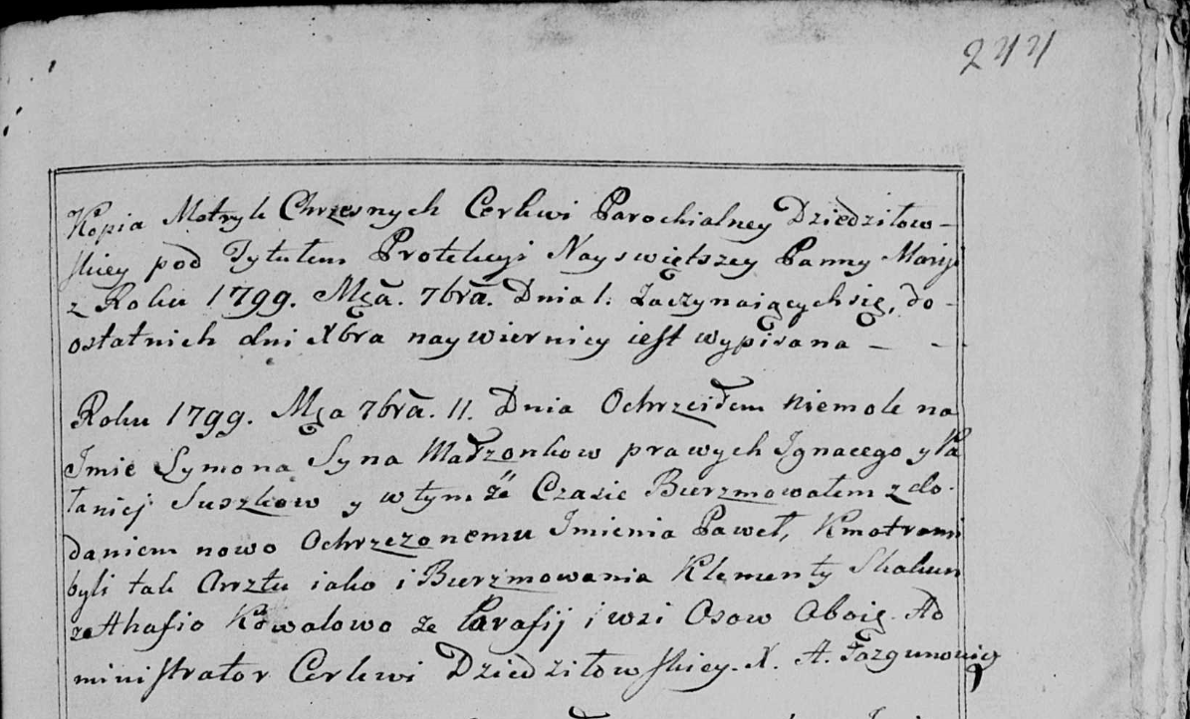

Дедиловичская Покровская церковь. 11 сентября 1799 года. Метрическая запись о крещении.

Suszko Symon Paweł – сын родителей с деревни [Осовo].

Suszko Jgnacy – отец.

Suszkowa Pałanieja – мать.

Skakun Klementy – кум, парафианин Осовский, с деревни Осово.

Kowalowa Ahafija - кума, парафианка Осовская, с деревни Осово.

Jazgunowicz Antoni – ксёндз.